附件2：医院文化核心要素 医院核心管理理念

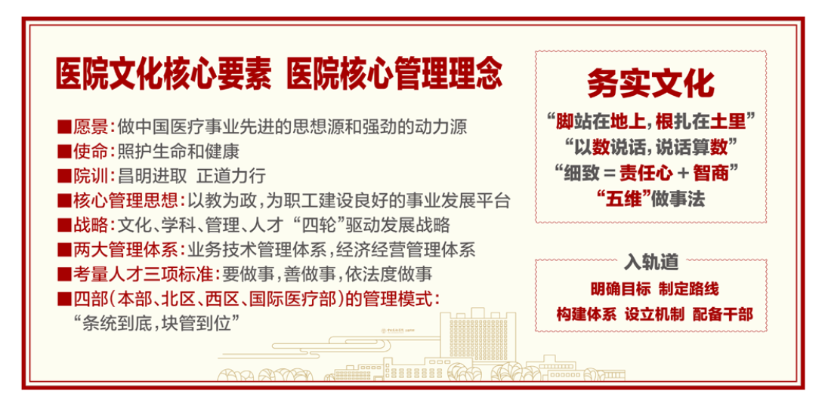
释义：
“昌明进取，正道力行” 昌明是指有是非，有规矩，有法度的先进价值取向；进取是指积极开拓，勇于创新，追求至善的处世态度和工作精神；正道是指符合道德法律，顺应事物规律，能够达到目标的正确路线和方法；力行是指笃实努力，勤勉工作，艰苦奋斗的现实行动。
“以教为政” 在制度化管理的基础上，注重以教育和引导的方式施行管理，培养职工高贵的价值观和行为，提升其自主管理水平。
“四轮”驱动发展战略 文化，学科，管理，人才。四项之首的“文化”居导向地位，具有无以复加的重要性；“学科”是医院的业务技术核心；“管理”为文化建设和学科发展提供支撑与保障；而“人才”是以上三项的承担者。以增强这四项核心竞争力的医院发展模式，被形象地比喻为“四轮”驱动发展战略。
“条统到底，块管到位” 所谓“条统到底”，是指医院通过各个职能管理部门依照各自的管理要求，对医院的四个部分实行纵向管理。如医务处、护理部从医院层面负责四个部门医疗、护理管理工作。所谓“块管到位”，是指四个部分的负责人全面负责本部分的综合管理，使各部分成为有机高效的运营主体。 “条统到底，块管到位”的管理体制形成了经纬纵横的立体管理格局。作个比喻，“条统到底”就像神经和血管支配、供应脏器，而“块管到位”则是脏器的自身调节与代谢并实现功能。
“五维”做事法 “五维”是指“做什么（事项）”、“谁来做（执行者、责任人）”、“做多快（时间表）”、“做多好（质量控制）”，以及上述四项的逐项分层级和步骤（路线图）。按照这五个维度做事，事情就做实了。“五维”做事法要成为我们内心的意识，思维的方法，行事的模式。
我院人才工作的指导原则：“适才适所，适类适法”。适才适所是指把人才放到适合其特点的地方；适类适法是指对不同类别的人才采取针对性的教育和管理方法。
考量人才标准：“要做事、善做事、依法度做事”。要做事是指不仅是想做事，而是有发自内心的做事欲望和激情；善做事是指不仅是能做事，而是有能力和创造力将事情做得成功出色；按法度做事是指做事要有原则，不可贪赃枉法。
中日医院倡导“先义后利”的价值观导向。医院在价值观导向和经营理念上，一定要秉持“先义后利”的基本原则，“义”是指照护生命和健康，“利”是指由科学良好的经营而产生的社会效益和经济效益。
我院在而立之后的阶段性发展目标是“一年转观念，二年入轨道，三年开局面”。
现代医院管理体系包括业务技术管理体系和经济经营管理体系。
业务技术管理体系承担医疗照护（medical care）和学术学科建设的管理责任，内容包括医疗、教学、研究相关的学术和技术管理，其职能与责任主体是医务、护理、教育、科研等部门以及各业务科室。经济经营管理体系承担保证医院能够规范、优质、经济、高效运营，并为患者和职工提供服务（customer service）的管理责任，重在为医院的医教研活动提供运营支撑，其职能与责任主体是人事、财务、医保、运营、信息、医工、后勤、安保等部门。
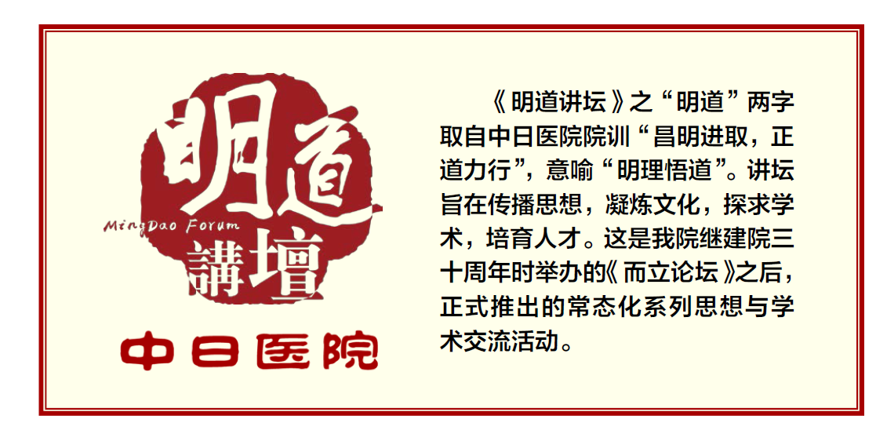
《明道讲坛》之“明道”两字取自中日医院院训“昌明进取，正道力行”，意喻“明理悟道”。讲坛旨在传播思想，凝炼文化，探求学术，培育人才。这是我院继建院三十周年时举办的《而立论坛》之后，正式推出的常态化系列思想与学术交流活动。

